出门票2：
学会从这张图中定位，从中挑选一个物理海洋概念：

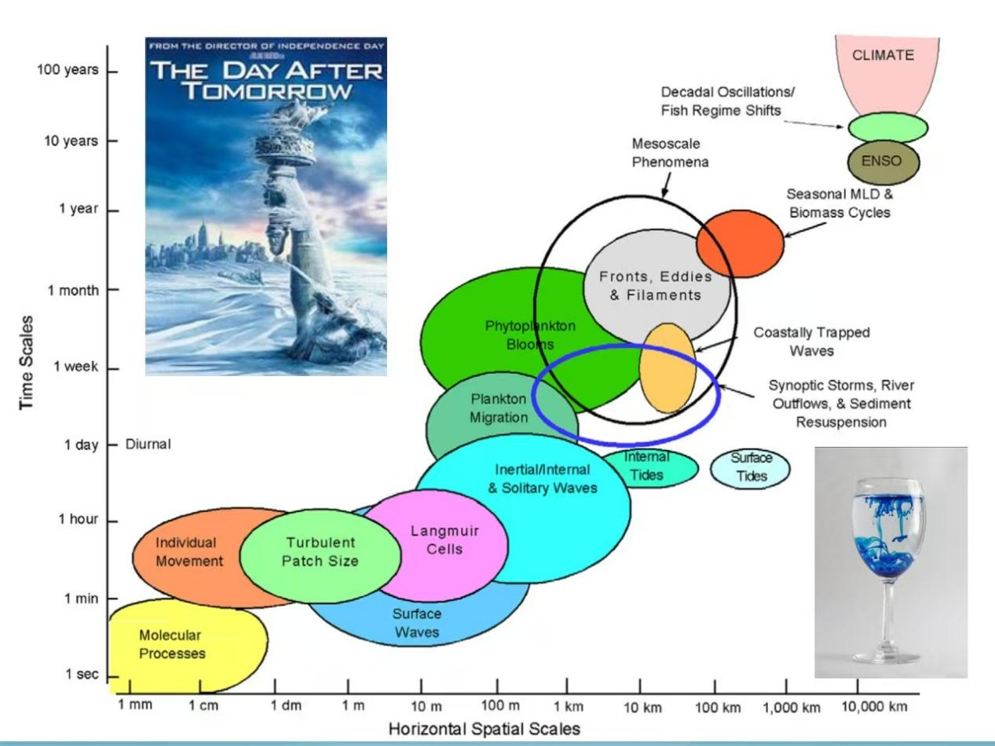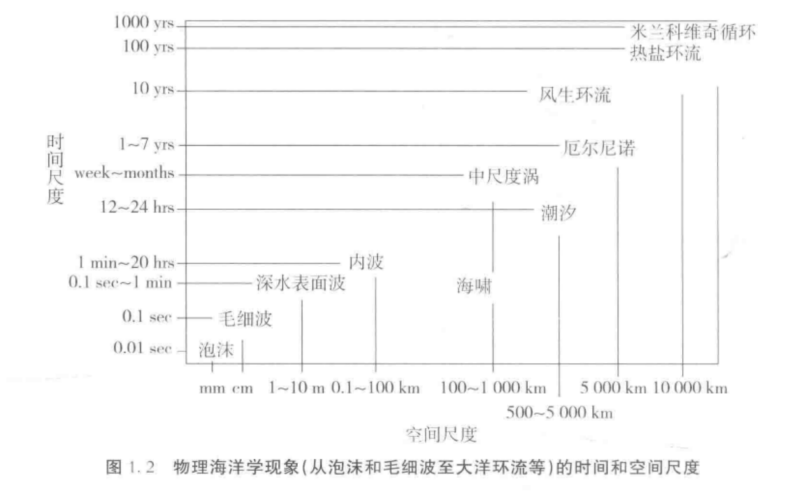
↑这是书中的图，复习时只要能看懂书上的这些图就行了

学习了位势温度：在深海，压强很大。巨大的压强会像挤压弹簧一样把海水分子间距略微压小，做功转化为内能，导致水温额外升高。在深海 4000 米处，现场温度（实际测得的温度）可能比其位势温度高出约 0.4°C 到 0.5°C。这部分多出的温度是巨大压强挤压做功的结果。
测量出的深海海水的温度=水的真实冷热 + 压强导致的虚假升温

学习使用了trae做海洋概念贪吃蛇：

